
NEWS RELEASE
【 報道関係各位 】 ２０１６年１０月３日（月）
株式会社シグナルトーク
会員数９０万人を誇るオンライン麻雀ゲームで
ポイントを賭けて対局できる新システム導入


株式会社シグナルトーク（代表取締役：栢 孝文／所在地：東京都大田区）の運営する「オンライン麻雀 Maru-Jan」では、９月２６日(月)から、ポイントを賭けて対局ができる新イベント「ロイヤルバトル」を開始しました。
ロイヤルバトルでは、結果に応じてポイントが増減するため、従来よりも白熱した対局を行うことが出来ます。リリース初期は、「東南戦×２０」(東南戦で、１０００点につき２０ポイント変動)のみ対局可能ですが、今後、「東風戦」「三麻」「×５０卓」など、卓のバリエーションの増加が予定されています。
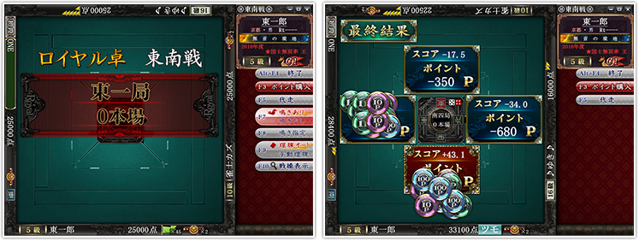
ロイヤルバトルで得たポイントは、Maru-Janのプレイやイベントのみで使用することが可能です。また、法律順守のため、獲得したポイントは一切換金できません。Maru-Jan for iPad / Androidでも遊ぶことが出来るので、いつでもどこでも、緊張感のある対局を楽しめます。
【本件に関するお問合せ先 】 株式会社シグナルトーク 事業戦略セクション 担当：松本（まつもと）
TEL：03-3734-2138 FAX：020-4624-0751 E-mail：webmaster@signaltalk.com
NEWS RELEASE

- ロイヤルバトルについて
・入室制限：１１５０ポイント（東南戦×２０卓）
・×２０卓：１０００点につき２０ポイントが変動
・１半荘の支払い上限ポイントは１０００ポイント
※場代を含めて最大１１５０ポイント

ロイヤルバトル詳細ページ：http://www.maru-jan.com/game/royal.html

- 合法性について
ポイントを賭けた対局の合法性については、弁護士に確認済みです。
また、賭博罪の観点から、獲得したポイントは一切換金できません。

- オンライン麻雀「Maru-Jan」について
【概要】 サービス開始から12年を迎えた、会員数90万人以上のネット対戦型オンライン麻雀ゲームです。
和の高級感を追求した、1ゲーム毎に課金の完全有料サービスです。
Windows、iOS、Androidの各OSに対応しており、プレイ、イベント参加が可能です。
【特色】 「丸雀プロリーグ」をはじめ、曜日別・週間・月間・長期など多彩なイベントに参加できます。
4月1日から「称号システム」が導入されました。
四人麻雀・三人麻雀・東風戦・東南戦など、ルールに応じた詳細な個人成績を確認できます。

●Maru-Jan公式ホームページ：http://www.maru-jan.com/

- 株式会社シグナルトークについて
オンライン麻雀 Maru-Janの運営、全国麻雀選手権の主催のほか、世界初、健康への効果をスコア化するアプリ「my healthy」や、パソコンで手軽に脳の認知機能を測定できるサービス「脳測」やオンライン将棋「遊び処 ふくろふ」などを展開しています。
【概要】
社名：株式会社シグナルトーク
公式ホームページ：http://www.signaltalk.com/
所在地：東京都大田区蒲田5-8-7 蒲田K-1ビル8F
代表取締役：栢 孝文（かや たかふみ）
事業内容：オンラインゲームの開発、運営、販売等

【 本件に関するお問合せ先 】 株式会社シグナルトーク 事業戦略セクション 担当：松本（まつもと）
TEL：03-3734-2138 FAX：020-4624-0751 E-mail：webmaster@signaltalk.com

